气象灾害预警信号

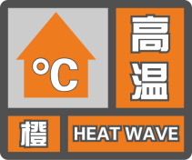
高温橙色预警信号

平顶山市气象台2025年07月31日10时03分发布高温橙色预警信号：预计今天白天，平顶山市湛河区所辖乡镇和街道最高气温将升至37℃以上，请注意防范高温天气带来的不利影响。

防御指南:
1.各乡（办）及相关部门应按照职责落实防暑降温保障措施。
2.尽量避免在高温时段进行户外活动，高温条件下作业的人员应当缩短连续工作时间。
3.有关部门应对老、弱、病、幼人群提供防暑降温指导，并采取必要的防护措施。
4.有关部门和单位应当注意防范因用电量过高，以及电线、变压器等电力负载过大而引发的火灾。

2025年7月31日

